**《****维普学习服务中心》使用说明**

本校/本机构现已开通《维普学习服务中心》正式使用（试用）服务！

**使用入口：维普学习服务中心**[**https://xuexi.cqvip.com/**](https://xuexi.cqvip.com/)

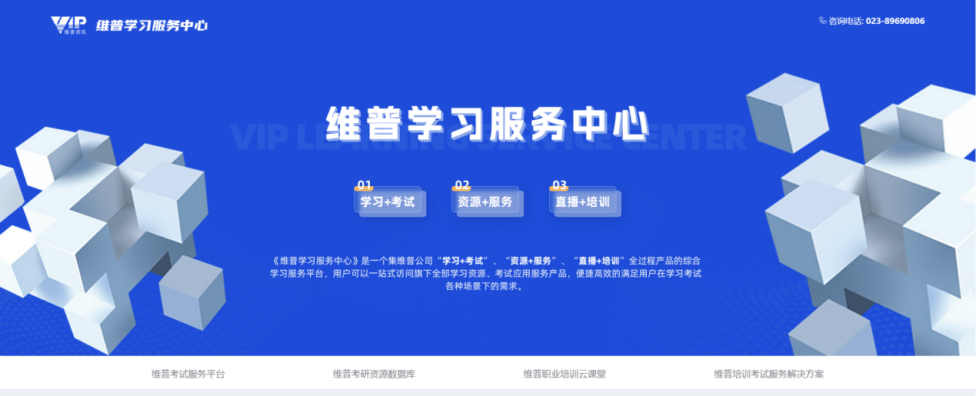

该中心是维普品牌下学习类、考试类产品的一站式使用主门户，目前集合了公司“学习+考试”、“资源+服务”五大产品，包括：**《维普考试服务平台》、《维普考研资源数据库》、****《维普职业培训云课堂》、《维普医学考试服务平台》、《维普培训考试服务平台》。**用户可以根据自身学习需求，在此中心便捷地访问任一产品及服务的子模块，进行更专业更全面的学习，助推更高效的过程化学习与培训。

**一、《维普考试服务平台》**

《维普考试服务平台》（<http://vers7.cqvip.com>）《维普考试服务平台》是集职业题库、高教题库双题库于一体，包含海量试题试卷资源，并提供精品题库复习训练、试题试卷浏览查询、行业考试资讯动态的考试应用服务型产品。

**二、《维普考研资源数据库》**

《维普考研资源数据库》（http://kaoyan.cqvip.com）是针对考研人群推出的考研学习服务系统，提供考研人群复习全过程所需资料，并提供多种复习练习功能，是一个资源量较为全面、内容可信度高、学习练习方式多样的考研资源数据库。  
 **三、《维普职业培训云课堂》**

《维普职业培训云课堂》（https://zhiye.cqvip.com）涵盖了众多职业资格考试及学业考试考前培训课程的视频资源库。平台包含教资专题、会计金融、建造消防、公务员、健康医卫、学历提升、职业技能、软考这八大板块的培训课程，资源成体系、质量有保证、服务有帮助。

1. **使用方式及流程**

**1.校内（机构单位以内）登录**（IP范围内）

校园网IP范围内，直接输入网址http：//xuexi.cqvip.com/ 、或找到本校图书馆官网（本单位机构网站）的“维普学习服务中心”入口链接；访问中心页面，即可选择所需产品模块，进行使用。

**2.校外（机构单位以外）登录**（IP范围外）

**（1）《维普考试服务平台》和《维普考研资源数据库》**

**第一种方式：用“维普考试“手机APP实现”。**

第一次注册个人账号需在机构IP范围内进行（新注册的个人账号将自动绑定机构权限）；

在机构IP范围外注册的无机构权限的个人账号，可以在机构IP范围内通过“维普考试APP”（各大应用市场可直接搜索下载）登录连接WIFI来绑定机构权限；或是通过“维普考试APP”扫描机构授权二维码（用户在机构IP范围内打开平台官网，机构授权二维码会显示在首页右上角的机构名称下）来实现机构绑定。

**第二种方式：用微信端的“维普掌上题库或微信题库”实现。**

即让本校图书馆（机构单位）的公众号与维普微信端“掌上题库”已开通的链接地址，在技术上实现对接后，学生或读者只需关注本校图书馆（机构单位）的公众号后，就可以在微信端直接使用“维普掌上题库”。

**（2）《维普职业培训云课堂》**

个人用户可在机构有效IP范围内“登录/注册”个人账号并绑定机构，成为机构下的合法用户，后续使用可不受IP范围限制，在机构外任意地区访问并使用。